**Presentación para el líder**

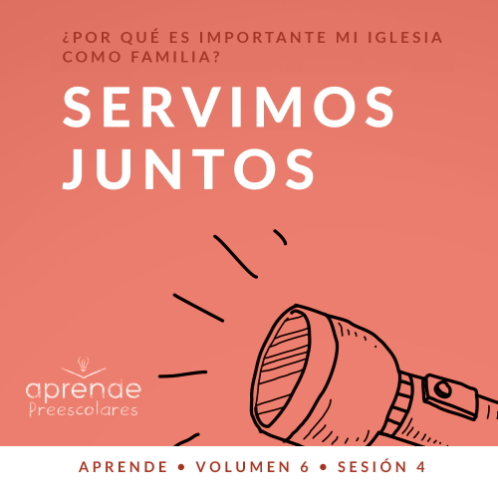

**Resumen del volumen**

**¿Por qué es importante mi iglesia como familia?**

*Cuando pensamos en la iglesia, lo primero que nos viene a la mente es el templo donde nos reunimos. Sin embargo, en el diseño de Dios, la iglesia no es el edificio donde nos congregamos. La iglesia está formada por las personas que se reúnen allí. En esencia, la iglesia bíblica no es el lugar físico, sino una familia de creyentes a la que pertenecemos.*

*Dios es nuestro Padre, y por eso el deseo de su corazón es adoptarnos en su familia (*[*Efesios 1:5*](https://ref.ly/logosref/Bible.Eph1.5)*). Cuando decidimos poner nuestra fe en Jesús, nos unimos de inmediato a la familia de Dios. No solo pertenecemos a Él, sino que también nos pertenecemos unos a otros. Al igual que deberían ser las familias naturales aquí en la tierra, Dios usa a la familia de la iglesia, nuestros hermanos y hermanas en la fe, para satisfacer nuestras necesidades. Una iglesia sana ofrece amor, aliento, guía y control. Como familia de Dios, en la Iglesia, crecemos juntos, celebramos juntos, compartimos juntos y hasta servimos juntos. Al comprometernos con la familia de Dios, nos fortaleceremos y seremos fieles seguidores de Jesús.*

**Resumen de la sesión**

**Servimos juntos**

*En esta sesión de* **Aprende***, los preescolares descubrirán la importancia de servir. A lo largo de la Biblia, encontramos relatos de personas que sirvieron a Dios y se sirvieron unos a otros. En el Nuevo Testamento, un niño sirvió a muchos cuando ofreció a Jesús lo que tenía para almorzar. Y Jesús fue modelo de servicio cuando alimentó a la multitud. Desde muy temprana edad, los niños aprenderán que la familia de Dios ha asumido el compromiso de servirse unos a otros y al resto del mundo.*

**Lección bíblica**

Los discípulos sirven a la multitud

[Juan 6:1–15](https://ref.ly/logosref/Bible.Jn6.1-15)

**Verdad de fe**

Servimos juntos

**Versículo de fe**

[Mateo 18:20](https://ref.ly/logosref/Bible.Mt18.20) (NTV)

«Pues donde se reúnen dos o tres en mi nombre, yo estoy allí entre ellos».

**Preparación para la sesión**

**Tiempo de preparación para el líder: 20–25 minutos**

|  |
| --- |
| ***Necesitarás***  ***Actividades antes del servicio***  *• Un guante de trabajo (de jardinería, pintura, de goma, etc.)*  *• Juguetes*  *• Galletitas con forma de ostras y pescaditos*  ***Grupo grande***  *• Biblia*  *• Cantos de adoración (Se sugiere buscar en Internet canciones alegres y dinámicas relacionadas con la Biblia y el tema de la sesión.)*  *• Aquellos grupos que no usen celulares o tabletas también necesitarán:*  *• Proyector o televisor*  *• Computadora o laptop*  *• Video del* ***Sonido Verdad de fe*** *(sonido de una campanilla)*  *•* ***Diapositiva Verdad de fe***  *•* ***Diapositiva Versículo de fe***  *•* ***Video Lección bíblica A***  *•* ***Video Lección bíblica B***  ***Grupo pequeño***  *•* ***Hoja de actividad Grupo pequeño****, una hoja por niño*  *• Crayolas, marcadores o lápices de colores*  *•* ***Hoja de Juego*** *páginas 1–3*  *• Tijeras*  *• Opcional: Dos canastos o recipientes pequeños*  *• Tazón*  *• Agua*  *• Pimienta negra molida*  *• Detergente líquido*  *Para acceder al contenido y los videos de la sesión desde una computadora, visita:* [*ProyectoCompromisoBiblico.com/Descargas*](https://proyectocompromisobiblico.com/descargas) |
| ***Preparación***  ***Actividades antes del servicio***  *• Disponer los juguetes y la merienda sobre la mesa.*  ***Grupo grande***  *• Descargar los videos y las diapositivas que correspondan.*  *• Elegir cantos de alabanza y tenerlos listos para su reproducción.*  ***Grupo pequeño***  *• Imprimir copias de la* ***Hoja de actividad Grupo pequeño****, una copia por niño.*  *• Imprimir la* ***Hoja de Juego*** *páginas 1–3, dos sets por grupo.*  *• Recortar las figuras de los peces.*  *• Mirar este video antes de la sesión:* [*https://www.youtube.com/watch?v=ho0o7H6dXSU*](https://www.youtube.com/watch?v=ho0o7H6dXSU)  *• Llenar el tazón con agua.*  *¿Es la primera vez que enseñas* Aprende *para Preescolares? Lee la* [Guía para el facilitador](https://0b769b0ed3569ef9d18b-f88d8272f61086866d50d048b43ef630.ssl.cf2.rackcdn.com/sites/biblengagementproject/Guia_para_el_facilitador_de_Escucha.pdf). |

**Actividades antes del servicio**

*Verifica qué materiales se necesitan al comienzo de la sesión.*

**Entrada a la historia bíblica**

*Conforme lleguen los niños, pide que se sienten en un círculo.*

*(Muestra el guante).* ¿Qué es esto? *(Respuesta del grupo)* Sí, es un guante. Levanten la mano si han usado guantes cuando hacía frío. *(Respuesta del grupo)* ¿Alguna vez usaron guantes cuando no hacía frío? *(Respuesta del grupo)* ¿Qué estaban haciendo? *(Escucha las respuestas).* Cuando me pongo guantes como estos, es porque estoy trabajando. A veces, cuando trabajo, ayudo a otros.

• *Pregunta a los niños:*

¿Les gusta ayudar a otros?

¿Cómo los ayudan?

¿Cómo se sienten cuando ayudan a otra persona?

¡Qué buenas ideas sobre cómo podemos ayudar a otros! Cuando ayudamos a los demás, ponemos sus necesidades por encima de las nuestras. Servir es otra manera de decir que ayudamos a alguien. Hoy vamos a pasar bastante tiempo aprendiendo sobre el servicio.

**Merienda**

**Galletitas con forma de ostras y pescaditos**

*Mientras los niños comen la merienda, comenta:*

Nuestra merienda hoy es una gran oportunidad para practicar cómo servir. ¿Quién quiere ayudar?

• *Pide a los niños que ayuden asignando diferentes tareas a cada uno: repartir la merienda, el agua, recoger la basura, etc.*

Recuerden agradecer a quien los sirve. Dios quiere que sirvamos a los demás y que seamos agradecidos cuando alguien nos sirve. ¿Es fácil acordarse de decir gracias cuando alguien nos sirve? *(Escucha las respuestas).* Me gusta mucho verlos servirse unos a otros. ¡Quiero aprender con ustedes sobre el servicio!

**Juego libre**

*Los niños pueden entretenerse con juguetes si queda tiempo libre.*

**Transición**

*Unos minutos antes del servicio, pide a los niños que se reúnan en el área del grupo grande y que se siente cada uno en su lugar.*

**Grupo grande**

**25 minutos**

*Verifica qué materiales se necesitan al comienzo de la sesión.*

**Introducción**

¡Hola, mis amigos! Nos espera mucha diversión mientras aprendemos hoy de la Palabra de Dios. *(Muestra la Biblia).* Si los entusiasma aprender de la Biblia, pisen fuertemente tres veces en el piso. *(Respuesta del grupo)*

¿Piensan que en la Biblia hay relatos sobre niños que ayudaban a la gente? *(Respuesta del grupo)* ¡Sí! Hay relatos de niños que ayudan. Cuando ayudamos a otros, ponemos sus necesidades por encima de las nuestras. Hoy aprenderemos sobre una ocasión en que un niño ayudó a Jesús. Luego Jesús y sus discípulos sirvieron a mucha gente. Servir es otra forma de ayudar. Esta historia bíblica nos enseña cómo servir a otros. A veces parece que servir a la gente es un trabajo duro. Por eso es importante que recordemos el ejemplo de servicio que nos dejó Jesús.

**Verdad de fe**

Pero servir puede ser muy divertido, especialmente cuando servimos juntos. Por eso la Verdad de fe para hoy dice: **Servimos juntos**

• *Mostrar la* ***Diapositiva Verdad de fe****.*

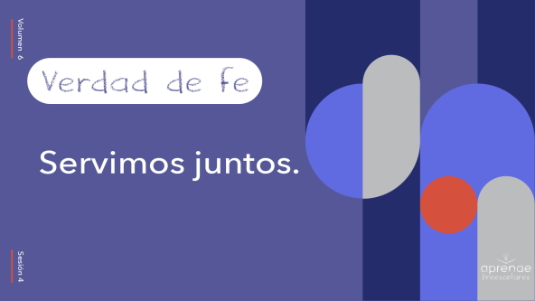

Párense y digámosla juntos. **Servimos juntos** Ahora saltemos cada vez que digamos una palabra. ¿Listos para saltar dos veces? **Servimos juntos** ¡Otra vez! Pero esta vez, choquen los cinco al terminar de decirla. ¿Listos? **Servimos juntos**

**Qué enseña la Biblia**

Mientras se sientan, piensen en esto. ¿Cuáles son las mejores maneras de aprender a servir a los demás? *(Escucha las respuestas).* ¡Buenas respuestas! Podemos observar a otros para aprender de ellos. La mejor persona de quien podemos aprender es Jesús. *(Muestra la Biblia).* La Biblia es el mejor lugar para ver cómo sirvió Jesús a las personas. Veamos cómo un niño ayudó a Jesús. Si están listos para ver a Lizzy y la historia bíblica de hoy, digan: «¡Listos!». *(Respuesta del grupo)*

• *Mostrar el* ***Video Lección bíblica A****.*

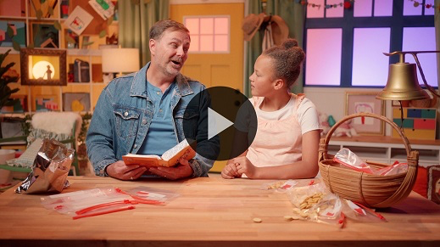

¡Ayudaron muy bien a Lizzy a descubrir las pistas! ¿Cuál fue la parte que más les gustó de la historia de hoy? *(Escucha las respuestas).* ¡Excelente!

Me agrada cómo Lizzy comenta siempre con nosotros lo que aprende. En la historia de hoy, ¿quién compartió su almuerzo? *(Escucha las respuestas).* Sí, un muchachito compartió su almuerzo. A Jesús le agrada que los adultos y los niños compartan sus cosas y sirvan a los demás.

¿Qué pasó después de que Jesús orara y bendijera la comida del niño? *(Escucha las respuestas).* ¡Fue un maravilloso milagro! Jesús tomó unos pocos peces y panes, y los multiplicó para alimentar a una gran cantidad de gente. Jesús convirtió lo poco en mucho. Es maravilloso lo que Dios puede hacer cuando le damos lo que tenemos. Él nos ayuda a usar nuestras cosas para servir a otros.

Todas las personas en la historia bíblica colaboraron para servir y alimentar a la multitud. El muchacho trajo su almuerzo. Jesús oró y lo bendijo. Luego los discípulos repartieron la comida (Vean [Lucas 9:16](https://ref.ly/logosref/Bible.Lk9.16)). ¡Qué maravilloso debió ser para el niño y los discípulos ser parte de un milagro tan asombroso!

**Adoración**

Adoremos al Señor para agradecer por hacer maravillosos milagros. Pongan toda su atención en Él y no piensen en nada más.

**Alabanza**

¿Quieres agradecer a Dios por hacer milagros? Salta muy alto. *(Respuesta del grupo)*

¿Quieres que Dios te ayude a servir a otros? Gira sobre los pies. *(Respuesta del grupo)*

¿Estás listo para mostrar a Dios que lo amas? Levanta las manos muy alto y sacúdelas. *(Respuesta del grupo)*

**Canto**

Cantemos y adoremos al Señor ahora. Queremos agradecer por lo que Él es y por todo lo que ha hecho. Cantemos juntos.

• *Dirige a los niños en una o dos canciones. Lee la sugerencia al principio de la sesión*.

**Oración**

¡Maravilloso! Es hermoso adorar a Dios juntos. Me gusta mucho alabarlo con ustedes. Sigamos pensando en Él mientras oramos. Inclinemos la cabeza y hablemos con nuestro Dios.

|  |
| --- |
| Querido Dios, gracias por amarme. Gracias por mostrar cómo Jesús sirvió a otros, para compartir tu amor con ellos. Ayúdame a servir a otros y a dirigirlos hacia ti. Amén. |

**Qué enseña la Biblia (continuación)**

El Versículo de fe que estamos aprendiendo nos enseña qué importante es reunirnos con otros seguidores de Jesús. Me gusta mucho la promesa que Dios nos hace en este versículo. Veamos qué hace Lizzy para practicar juntos el Versículo de fe.

• *Mostrar el* ***Video Lección bíblica B****.*

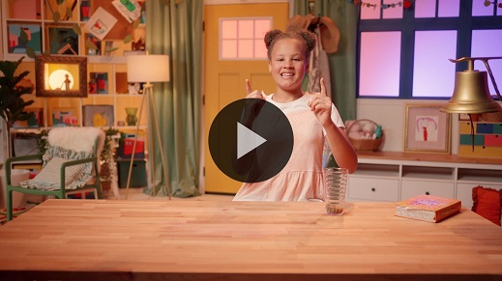

¡Excelente! ¡Memorizaron muy bien este Versículo de fe! A Dios le agrada que memoricemos su Palabra, porque así aprendemos más a vivir para Él. La Biblia tiene muchas cosas que podemos aprender.

**Respuesta personal**

• *Pon una melodía de adoración como música de fondo.*

Ahora, dediquemos un momento para meditar en el Señor y en lo que aprendimos hoy. Para hacerlo, pensemos en lo que escuchamos. Luego hablemos con Dios sobre eso. Hoy escuchamos que podemos servir juntos. Pidamos al Señor que nos ayude a servir juntos.

*Opcional: Los niños pueden repetir las frases de la oración a medida que las dices.*

|  |
| --- |
| Querido Dios, gracias por el milagro que Jesús hizo con el almuerzo de un niño. Quiero ser como Jesús. Ayúdame a seguir a Jesús y a servir a los demás. Amén. |

**Versículo de fe**

Siempre podemos aprender más de la Palabra de Dios. Digamos juntos el Versículo de fe con los movimientos.

[Mateo 18:20](https://ref.ly/logosref/Bible.Mt18.20)

«Pues donde se reúnen dos o tres en mi nombre, yo estoy allí entre ellos».

• *Mostrar la* ***Diapositiva Versículo de fe****.*

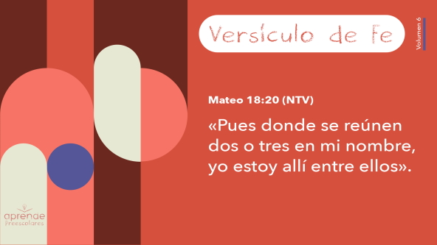

¡Ustedes son sensacionales! ¡Qué bien memorizaron el Versículo de fe! Estoy orgulloso de ustedes.

**Cierre**

¿Se divirtieron aprendiendo de la Palabra de Dios? *(Respuesta del grupo)* Qué agradable fue adorar, cantar y orar juntos. Hasta practicamos nuestro Versículo de fe. En esta historia bíblica mucha gente sirvió a los demás, y eso me anima a que sirva yo también.

• *Reproducir el video del* ***Sonido Verdad de fe*** *(sonido de una campanilla)*

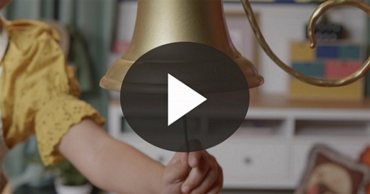

¿Escucharon eso? Ese sonido invita a que practiquemos nuestra Verdad de fe una vez más. **Servimos juntos.**

• *Mostrar la* ***Diapositiva Verdad de fe****.*



Gritémosla juntos. ¿Listos? **Servimos juntos.** Ahora digámosla lo más rápido que podamos. ¿Listos? **Servimos juntos.** Y, ahora, digámosla en cámara lenta. **Servimos juntos.**

**Transición a los grupos pequeños**

Llegó la hora de pasar a nuestros grupos pequeños, mientras aprendemos más sobre el servicio a los demás.

• *Invita a los niños a reunirse con su grupo*.

|  |
| --- |
| ***Sugerencia para el líder:*** *Para formar los grupos, puedes organizar a los niños por edad o asignarles diferentes colores. Recuerda que algunos preescolares tal vez no sepan qué edad tienen. Una etiqueta adhesiva de color, una prenda de ropa o una cinta en la muñeca pueden servir para separar a los niños en diferentes grupos y ayudarlos a identificar el grupo pequeño que les corresponde.* |

**Grupo pequeño**

**25 minutos**

*Verifica la lista de materiales necesarios e instrucciones al comienzo de la sesión o, a continuación, en cada actividad.*

|  |
| --- |
| ***Sugerencia para el líder:*** *Los grupos pequeños pueden pasar de un círculo a otro para cambiar de actividad, o todos los grupos pueden realizar la misma actividad al mismo tiempo. Si decides que cambien de círculo, necesitarás contar con al menos un líder por círculo.* |

**Círculo 1**

**Conexión del grupo**

**Pulgar arriba/pulgar abajo**

A Dios le gusta mucho vernos servir a los demás. El servicio nos da la oportunidad de llevar a otras personas hacia Dios y mostrarles cuánto Él las ama. Se me ocurren muchas ideas sobre cómo servir a los demás. Pero no sé cuáles los ayudarán y cuáles no. ¿Pueden ayudarme a determinar cuáles son buenas ideas? *(Respuesta del grupo)*

Gracias. Me alegra que quieran ayudarme. Cuando diga una idea, si piensan que es una buena idea, señalen con el pulgar hacia arriba *(muestra la acción)* y digan: «¡Din, din, din!». Si creen que es una mala idea, pongan el pulgar hacia abajo *(muestra la acción)* y digan: «¡Bzzz!».

Practiquemos con la primera. Ayudar a mi abuela a limpiar el jardín: ¿Es buena o mala idea? *(Respuesta del grupo)* Es una buena manera de servir. Sigamos con otras.

• Alimentar a mi mascota sin que me lo pidan: ¿Es buena o mala idea?

• Ceder mi lugar en la fila a alguien, aunque quiera ir primero: ¿Es buena o mala idea?

• Levantarme de la mesa al terminar de comer sin recoger mis platos sucios: ¿Es buena o mala idea?

• Mantener la puerta abierta para que pase alguien: ¿Es buena o mala idea?

• Levantar la basura que veo en el piso: ¿Es buena o mala idea?

• Compartir la ropa y los juguetes que no necesito con alguien a quien sí le sirven: ¿Es buena o mala idea?

• Jugar sin pelear con mis hermanos o primos: ¿Es buena o mala idea?

• No querer prestar mi juguete favorito: ¿Es buena o mala idea?

• Guardar los juguetes cuando termino de jugar: ¿Es buena o mala idea?

• Ignorar a una persona cuando me sonríe: ¿Es buena o mala idea?

• Preguntar a mi mamá si necesita ayuda: ¿Es buena o mala idea?

• Decir «gracias» cuando alguien me ayuda: ¿Es buena o mala idea?

Gracias por ayudarme. Ahora tengo muchas maneras de servir a otros esta semana.

**Círculo 2**

**Manualidades**

**Sirvo a otros**

|  |
| --- |
| ***Necesitarás***  *•* ***Hoja de actividad Grupo pequeño****, una hoja por niño*  *• Crayolas, marcadores o lápices de colores*  ***Preparación***  *• Imprimir copias de la* ***Hoja de actividad Grupo pequeño****, una copia por niño.* |

No tienes que esperar a ser grande para servir a los demás. ¿Quién regaló su almuerzo en la historia bíblica que vimos hoy? *(Escucha las respuestas).* Sí, un niño regaló su almuerzo. Es una buena manera de recordar que Dios quiere que todos sirvamos a los demás. Podemos servir a otros en cualquier lugar y compartir nuestras cosas con ellos.

• *Reparte una copia de la* ***Hoja de Actividad Grupo pequeño****, y crayolas a cada niño.*

Mientras colorean el dibujo de nuestra historia bíblica, hablaremos sobre cómo servir a los demás. ¿Cómo puedes servir a otros esta semana? *(Escucha las respuestas).*

• *Durante esta actividad, interrúmpelos y practiquen la Verdad de fe:* ***Servimos juntos.***

• *Reproduce el video del* ***Sonido Verdad de fe****. Recuerda la Verdad de fe aun si no puedes reproducir el sonido.*



**Círculo 3**

**Juego**

**Peces en la cesta**

|  |
| --- |
| ***Necesitarás***  *•* ***Hoja de Juego*** *páginas 1–3*  *• Tijeras*  *• Opcional: Dos cestas o recipientes pequeños*  ***Preparación***  *• Imprimir las* ***Hojas de Juego****, dos sets por grupo.*  *• Recortar las figuras de los peces.* |

¿Quién quiere jugar? *(Respuesta del grupo)* Hoy aprendimos sobre el servicio. En nuestra historia bíblica, Jesús usó el almuerzo de un niño para alimentar a una gran cantidad de personas. ¿Quién recuerda qué tenía el niño para almorzar? *(Escucha las respuestas).*

Sí, tenía dos peces y cinco panes. Cuando toda la gente terminó de comer, sobró tanta comida que llenaron muchos canastos. En este juego, competiremos para llenar estas cestas de peces.

• *Mostrar la cesta y las figuras de los peces.*

Formaremos dos equipos. Cada equipo se sentará en una fila. El primero de la fila pasará un pez al siguiente compañero de la fila. Cuando el pez llegue al último de la fila, él se parará, saltará hacia la cesta y pondrá el pez dentro. Luego volverá y se ubicará en el primer lugar de la fila, y tomará otro pez para pasarlo. Ganará el primer equipo en poner todos sus peces en la cesta.

• *Divide el grupo en dos equipos y pide que cada equipo se siente en fila.*

• *Coloca las figuras de los peces junto al primer niño de cada fila.*

• *Coloca las figuras de las cestas en el piso, frente a donde los niños están sentados.*

• *Opcional: Si deseas, coloca cestas en el piso y pide a los niños que dejen caer las figuras de los peces en sus respectivas cestas.*

Si están listos para jugar, digan nuestra Verdad de fe. **Servimos juntos.** Ahora, llenemos las cestas.

• *Felicita y celebra al equipo que gane.*

• *Jueguen otra vez si se dispone de tiempo.*

¡Sirvieron muy bien juntos y se ayudaron para llenar los canastos! Demos un aplauso a los ganadores.

**Círculo 4**

**Tiempo creativo**

**Pequeña ayuda, gran impacto**

|  |
| --- |
| ***Necesitarás***  *• Tazón*  *• Agua*  *• Pimienta negra molida*  *• Detergente líquido*  ***Preparación***  *• Mirar este video antes de la sesión:* [*https://www.youtube.com/watch?v=ho0o7H6dXSU*](https://www.youtube.com/watch?v=ho0o7H6dXSU)  *• Llenar el tazón con agua.* |

Hoy aprendimos que Jesús podía tomar algo pequeño como el almuerzo de un niño para usarlo de manera grande. No siempre es fácil servir a otros. Miren este tazón. Está lleno de agua.

• *Espolvorea pimienta molida en el tazón hasta cubrir la superficie del agua.*

Si pensamos en todas las personas que necesitan ayuda, tal vez pensemos que es imposible ayudarlas a todas. Recordemos al muchachito de nuestra historia bíblica. Pudo comerse él solo su almuerzo. Seguramente tenía hambre. También pudo compartir su almuerzo solo con las personas sentadas cerca de él.

Había demasiada gente con hambre para que el niño pudiera ayudarlos a todos, pero igual pudo ayudar a algunos.

• *Mete el dedo índice en el centro del tazón. Luego retíralo para mostrar como quedó pegada la pimienta al dedo.*

A veces cuando servimos pasa algo como esto. Ayudamos a unas pocas personas, y a Dios le agrada que las ayudemos. ¿Recuerdan qué dice nuestra Verdad de fe? **Servimos juntos.** Sí. Pero si nos unimos con otros para servir, podemos ayudar a más personas. Recordemos el Versículo de fe: Dios estará con nosotros cuando nos reunimos. Entonces veremos que pasan cosas grandes.

• *Levanta tres dedos para representar que servimos juntos a Dios.*

• *Moja las puntas de los dedos en un poco de detergente. Luego mételos en el centro del tazón. La pimienta se abrirá hacia los bordes del tazón cuando los dedos con detergente toquen el agua.*

¡Miren qué impacto! Es asombroso lo que Dios nos ayuda a hacer cuando servimos juntos. Jesús tomó el almuerzo de un muchachito y lo usó para alimentar a mucha gente. Dios puede tomar algo pequeño y producir un gran impacto cuando servimos juntos.

**Despedida**

• *Reproducir el video del* ***Sonido Verdad de fe*** *(sonido de una campanilla)*



• *Mostrar la* ***Diapositiva Verdad de fe****.*



¡Un momento! Antes de irnos, digamos juntos la Verdad de fe otra vez. ¿Listos? **Servimos juntos.** ¡Felicitaciones! La pasé muy bien aprendiendo con ustedes sobre la importancia de servir. ¡Hasta la próxima!

• *Los niños se llevan la casa la* ***Hoja de Actividad Grupo pequeño****.*

• *Recuerda a los padres que tengan los* ***Devocionales familiares*** *con sus hijos y que los encontrarán en la aplicación.*

• *Recuérdales también la fecha y hora de la siguiente sesión.*

.